Министерство образования Республики Беларусь

Учреждение образования

БЕЛОРУССКИЙ ГОСУДАРСТВЕННЫЙ УНИВЕРСИТЕТ

ИНФОРМАТИКИ И РАДИОЭЛЕКТРОНИКИ

Факультет инфокоммуникаций

Кафедра защиты информации

Лабораторная работа №1

«IP-ВИДЕОНАБЛЮДЕНИЕ»

Шифр 672

Проверила:

Белоусова Е.С.

Выполнила:

ст. гр. 961401

Акулова П.Г.

­

Минск 2021

**Цель:** изучить особенности построения систем видеонаблюдения, овладеть навыками конфигурации таких систем.

1. Исходные данные:

Таблица 1.1 – Количество проводных и беспроводных камер

|  |  |  |
| --- | --- | --- |
| Вторая цифра | Количество камер | |
| С проводным соединением | С беспроводным соединением |
| 7 | 9 | 2 |

Таблица 1.2 – Номера VLAN

|  |  |  |  |
| --- | --- | --- | --- |
| Третья цифра | Номера VLAN для видеокамер | Номер VLAN для систем контроля доступа | Номер VLAN для системы пожаротушения |
| 2 | 200 | 201 | 202 |

Таблица 1.3 – Диапазоны IP-адресов для оконечных устройств в VLAN

|  |  |  |  |
| --- | --- | --- | --- |
| Вторая цифра | IP-адреса для VLAN с видеокамерами | IP-адреса для VLAN с системой контроля доступа | IP-адреса для VLAN с системой пожаротушения |
| 7 | 192.168.171.2–192.168.171.254 | 192.168.172.2–192.168.172.254 | 192.168.173.2–192.168.173.254 |

2. Сеть

1. Реализация системы видеонаблюдения
   1. Подключение к серверу и просмотр изображения с камер

* 1. Реализация функций записи и включения сирены при срабатывании детектора движения

3) Срабатывание сирены и включение записи камеры при активации датчика движения.

4.Реализация системы контроля доступа

5. Реализация системы пожарной безопастности

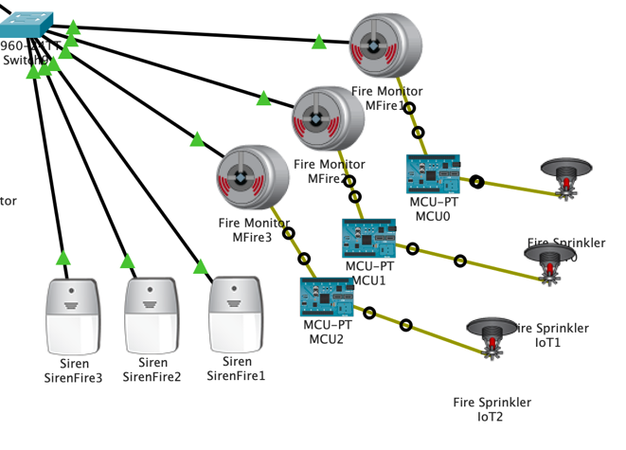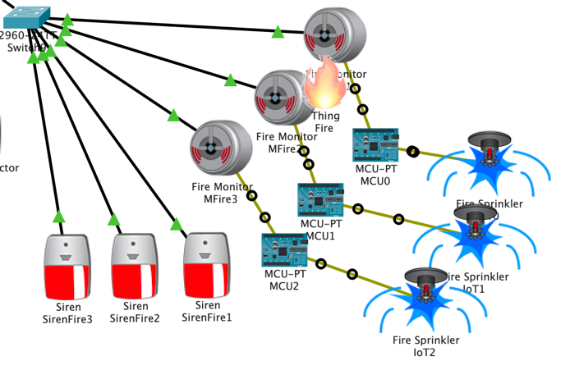

**Вывод:** в данной работе ознакомился с системой видеонаблюдения с возможностью просмотра изображения с камер при подключении к серверу. Произвел организацию сигнализации и контроля доступа, а также системы пожарной безопасности. Ознакомился с технологией IoT (Internet of Things).